Willkommen bei Goethe
Fortbildungen zu der neuen Video-Reihe des Goethe-Instituts „Fit mit Goethe“
Anmeldeformular

 | Titel | Thema | Termin | Anmeld.
1. | Fit durch Lernen und Bewegung 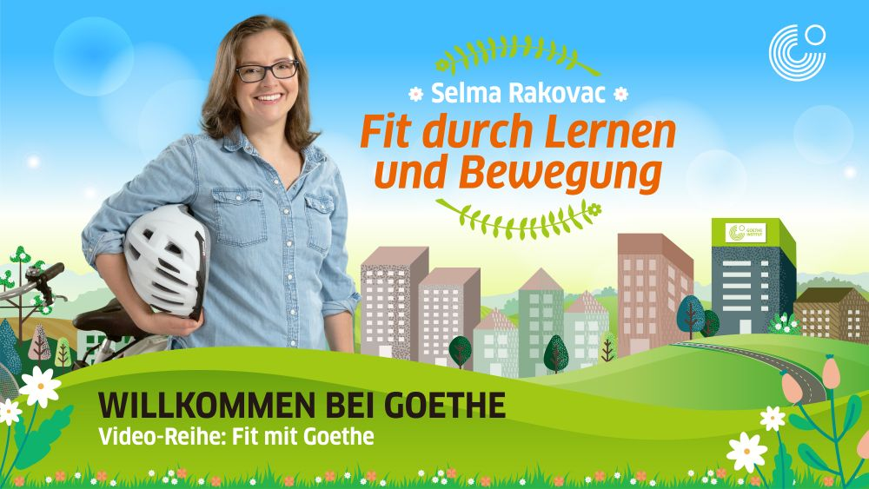 | -Die Bedeutung der Bewegung  -Experiment zum Lernen in Bewegung.  -Lerntipps für Schüler*innen | 17.9.2021  15:00 – 16:30
2. | Tagesablauf mit Bilbi  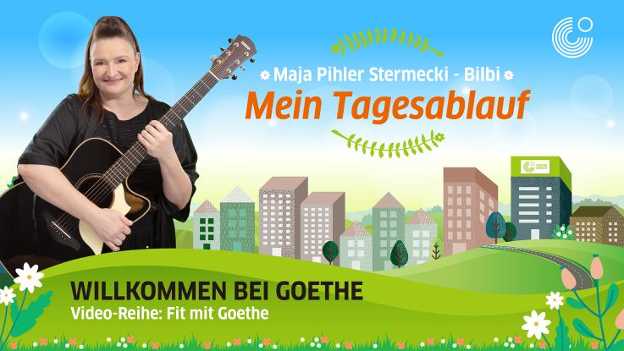 | -Lied „Mein Tagesablauf“  -Thema: gesundes Leben von Sven und Amelie  -Akkorde zum Mitspielen | 1.10.2021  15:00 – 16:30
3. | Ernährungsampel mit Angie  | -Ausgeglichene Ernährung  - Eigene Ernährungsampel erstellen  - Sprichwörter zum Thema Essen | 15.10.2021  15:00 – 16:30
4. | 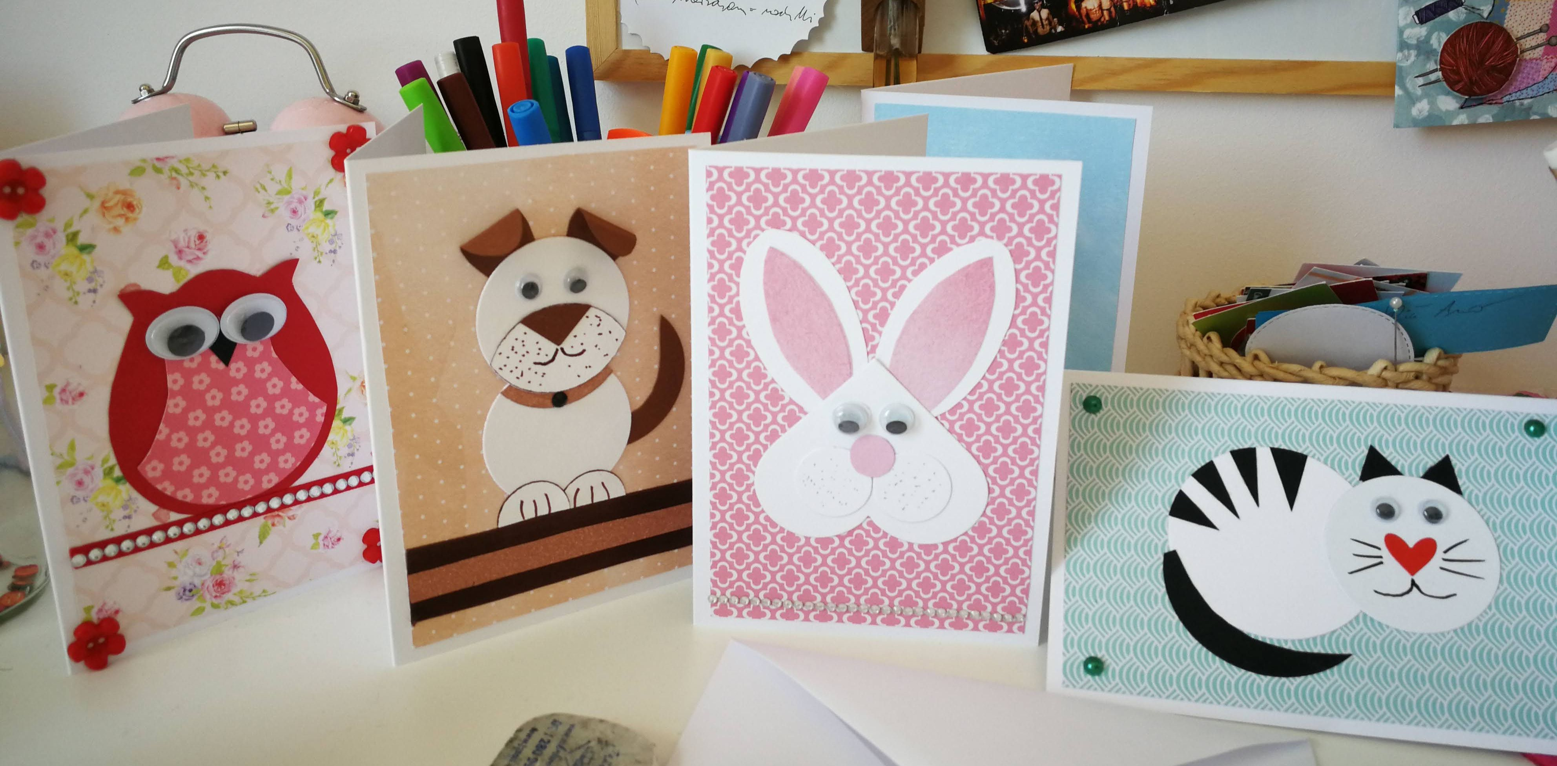  Grußkarten mit Katja | -Freundlichkeit, - zwischenmenschliche Beziehungen  -Gute Wünsche ausdrucken können  -Grußkarten basteln | 5.11.2021  15:00 – 16:30
5. | Gesund ist das neue Schön mit Ana  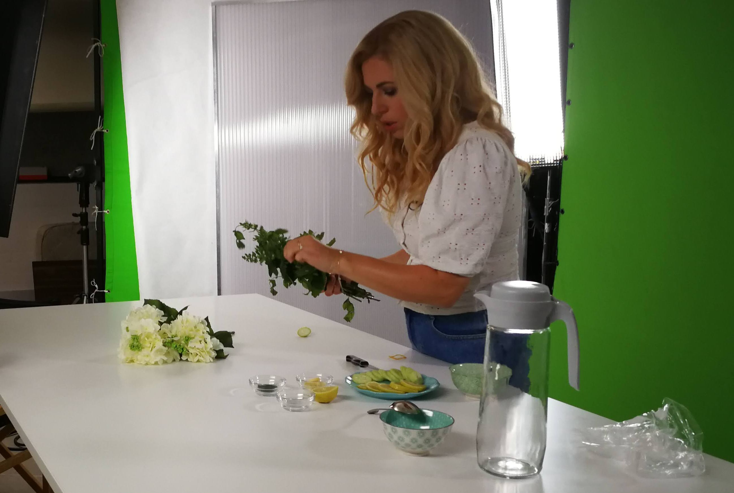 | -Gesundheit, Körperpflege  -Komplimente aussprechen  -Zubereitung des Gesundheitswassers und der Allround-Creme  -Quiz zur Gesundheit | 19.11.2021  15:00 – 16:30
6. | Donnerwetter mit Nina  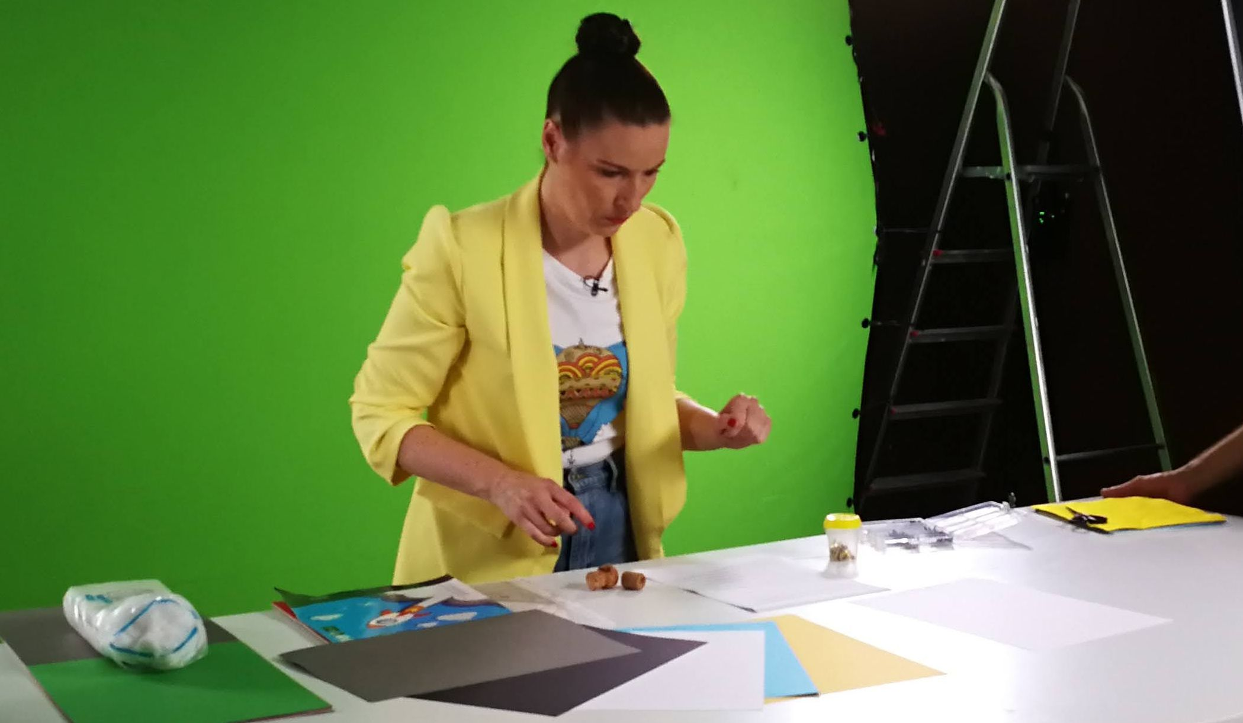 | -Wettererscheinungen  - Wetter-Uhr basteln  - Quiz zu Redewendungen zum Thema Wetter | 3.12.2021  15:00 – 16:30
7. | Die Suche nach der Liebe mit Jens   | -Was ist Liebe?  -Wo findet man sie?  -Liebe aus der Sicht eines Biologen, eines Arztes und eines Geographen | 17.12.2021  15:00 – 16:30
8. | Regenbogenparade 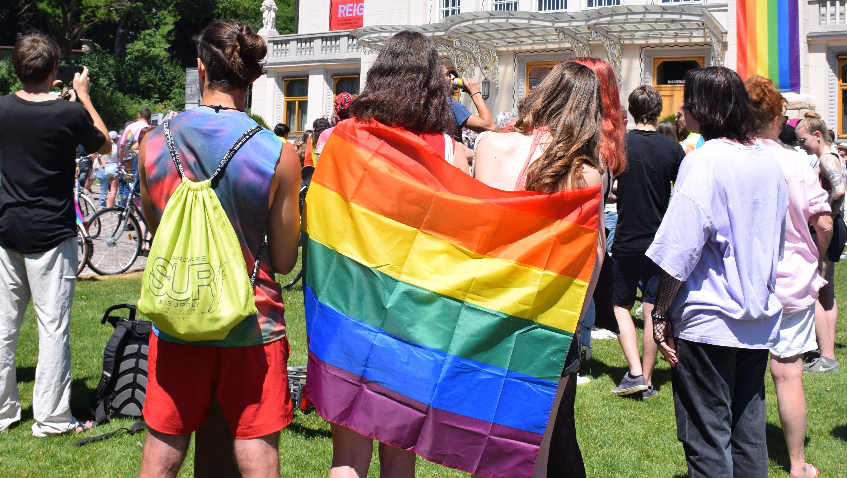 | -Engagement von Jugendlichen  -Vielfalt in der Gesellschaft  -Die Geschichte der Regenbogenparade  -Die Organisation der Parade in Klagenfurt (Verein Queer Klagenfurt)  -Erstellung eine Infoblattes | 7.1.2022  15:00 – 16:30

*Kreuzen Sie bitte im Feld rechts Ihre Wahl an. Sie können eine oder mehrere Mikrofortbildungen wählen.
Die jeweilige Fortbildung findet im Zoom-Raum statt. Den Link dazu erhalten Sie ca. 3 Tage vor dem Beginn.

Name, Vorname (in Druckbuchstaben):
Institution: Adresse der Institution:
Privatadresse (mit PLZ):
Mobil: E-Mail-Adresse:

Ort und Datum::
Unterschrift:
Schicken Sie dieses Blatt bitte bis spätestens eine Woche vor Seminarbeginn per Post, Fax oder E-Mail an folgende Adresse: Goethe-Institut Ljubljana, Mirje 12, 1000 Ljubljana
E-Mail: katja.bradac@goethe.de Telefon: 01-3000312,
Bitte beachten Sie, dass diese Anmeldung verbindlich ist. Sollten Sie trotzdem kurzfristig verhindert sein, bitten wir darum, uns unverzüglich zu benachrichtigen, damit wir Ihren Platz weiter vergeben können.

